关于做好2021年度团组织“对标定级”工作的通知

各团总支：

为贯彻落实从严治团要求，深化共青团改革，夯实团的基层基础，针对基层团组织不知共青团“干什么”“怎么干”等突出问题，切实整顿软弱涣散团支部，大力推动团支部工作规范化、标准化建设，充分发挥团支部的战斗堡垒作用，根据团省委《团（总）支部“对标定级”工作指

引（2021年版）》要求，现面向全校团组织开展对标定级。

一、目标

坚持一切工作到支部，指导推动团支部（含团总支部，下同）加强建设、规范运行，不断提升组织力，彰显政治功能和社会功能。

二、时间
2021年度“对标定级”工作于11月至12月集中开展，12月15日前完成。

三、对象
成立6个月以上（2021年5月1日前成立）的团支部。流动团员团支部、临时团支部、待转接团支部等不纳入“对标定级”范围。

四、标准
对照“对标定级”参考标准（2021年版，见附件），重点评估2021年度团支部标准化、规范化建设和政治功能发挥情况，特别突出将组织化开展党史学习教育情况作为核心指标。实行百分制赋分评定，各项指标分别赋分。对应星级参考如下：
——五星级团支部（优秀，90分及以上），标准化、规范化建设成效显著，组织力强，示范带动作用好。
——四星级团支部（良好，80—89分），标准化、规范化建设有较大成效，组织力有较大提升。
——三星级团支部（一般，70—79分），标准化、规范化建设存在短板不足，组织力有所提升。
——后进团支部（较差，60—69分），标准化、规范化建设存在较大差距，组织力较弱，发挥作用较差。
——软弱涣散团支部（60分以下，或存在“一票否决”指标所列情况的）。
后进团支部、软弱涣散团支部分别对应2020年度“对标定级”中的二星级团支部和不予定级团支部。

五、步骤
1.团支部对标自评
团支部对照参考标准，采取“五评、双签字”（评班子建设、评团员管理、评组织生活、评制度落实、评作用发挥，团支部书记、团员代表分别签字确认）的方式，确定自评结果，并在“智慧团建”系统中录入。
2.团总支复核
——团总支将结合团组织书记述职评议和日常掌握工作情况，对照团支部自评结果，实地采取“三必核、两必听”（核实“智慧团建”系统数据、核验必要工作资料、核查自评结果真实度，听取团支部书记述职、听取党组织和团员青年意见）的方式进行复核。
3.校团委复核认定
——校团委对各学院团总支复核结果进行复核认定，结合年度工作考核，抽检下属团组织开展“对标定级”工作情况，将五星级团支部比例明显过高、后进和软弱涣散团支部比例明显过低的地方作为重点。

六、实施
1.团支部书记负责做好自评，主动向本支部团员青年公开结果。评星定级以线下开展为主，线上依托“智慧团建”同步记录，线下线上不能相互替代。
2.激励约束。被评定为五星级或四星级团支部，2022年方可参评团内荣誉（如各级“五四红旗团支部”），被评定为五星级团支部方可参评“全国五四红旗团支部”。未部署开展“对标定级”工作的团组织及其团组织负责人，2022年不得参评团内荣誉或参加团的重大活动。落实全面从严治团要求，2020年、2021年连续2年被评定为后进或软弱涣散团支部的，校团委将向二级学院党组织通报有关情况，并建议党组织对相应团组织进行重点整顿。对指导推动“对标定级”工作不力、弄虚作假的团组织及相关负责人，视情节给予组织处置或纪律处分。
几点提示：
1、超过1年未配备书记的，或超过规定期限2年未换届的，直接评定为软弱涣散团支部。
2、全年开展党史学习教育活动应不少于5次（含组织生活会）。开展少于2次的（含组织生活会），直接评定为软弱涣散团支部。
3、根据“学党史、强信念、跟党走”专题组织生活会实施指引开展，应开展但未开展的直接评定为软弱涣散团支部。智慧团建系统于11月15日开放专题组织生活会录入权限，可与对标定级工作同步启动。
请各级团组织根据要求，于12月15日前完成各团支部自评和团总支复核，并按附件2操作步骤在智慧团建上完成记录。
希望各级团组织能以评促改，以评促建，严格对照工作清单，整改提高，着力补齐短板，做到基础项不缺失、重点项有呈现、特色项成品牌。

附件1：团（总）支部“对标定级”参考标准（2021年版）
附件2：支部对标定级智慧团建操作步骤“对标定级”

共青团无锡职业技术学院委员会
2021年11月3日
附件1：
团（总）支部“对标定级”参考标准（2021年版）
类别分值 | 对标项目 | 具体指标要求 | 说明
班子建设  （10分） | - 班子配备齐整（5分） | 书记（副书记、委员）配备齐整，随缺随补，按期换届；支书称职。 | （1）超过6个月没有书记或未按规定换届的，不得分；（2）超过1年未配备书记的，或超过规定期限2年未换届的，直接评定为软弱涣散团支部。
班子建设  （10分） | 2．班子运转有序（5分） | 支部委员设置规范、分工明确，支委会运转正常、能发挥作用。 | 支部团员超过7人，但未成立支委会的不得分。
团员管理  （25分） | 3．团员信息完整（10分） | 团员底数清晰，团员信息完整，团员档案完备，能联系上。 | 评估是否有团员基本信息台账，核查“智慧团建”系统数据，与实际情况出入较大或严重不符、弄虚作假的，直接评定为软弱涣散团支部。
团员管理  （25分） | 4．入团程序规范（10分） | 严格按程序发展团员；无突击发展团员、不满14周岁入团等现象；规范组织入团仪式。 | （1）存在2021年新发展团员未录入“智慧团建”系统的不得分；（2）出现无发展团员编号入团、低龄入团等严重违规问题，直接评定为软弱涣散团支部。
团员管理  （25分） | 5．基础团务规范（5分） | 及时规范转接团员组织关系；按时足额收缴、上缴团费。 | 评估2021年接收和转出团员情况；团费实收占应收的比例。未及时开展团员组织关系转接、失联团员较多、团费收缴情况较差的不得分。
组织生活  （25分） | - 党史学习教育（10分） | 按照“学党史、强信念、跟党走”党史学习教育安排，组织专题学习会、主题团日等学习活动；每次团员参与率50%以上。 | 与“智慧团建”系统核查校验，评定为五星级或四星级团支部，全年开展党史学习教育活动应不少于5次（含组织生活会）。开展少于2次的（含组织生活会），直接评定为软弱涣散团支部。
组织生活  （25分） | 7．组织生活会（5分） | 定期开展组织生活会，每年不少于1次，有主题有记录。团总支书记、副书记编入一个团的支部，并参加所在支部组织生活。 | 根据“学党史、强信念、跟党走”专题组织生活会实施指引开展，应开展但未开展的直接评定为软弱涣散团支部。
组织生活  （25分） | 8．“三会两制一课”（10分） | 团员大会一般每季度召开1次；支委会一般每月召开1次；团小组会根据需要随时召开；团员年度团籍注册工作与团员教育评议相结合，一般每年进行1次。每季度安排上1次团课。 | 本年度未开展团课，或未组织团员参加上级组织开展的团课不得分；未召开团员大会的不得分；未开展主题团日的不得分。
制度落实  （20分） | 9．组织设置规范（5分） | 支部至少有3名以上团员（含保团籍的党员）、不超过50人，隶属关系清晰；团总支至少有2个下属支部；规范设立、管理团小组。 | 与“智慧团建”系统核查校验，团支部团员少于3人超过半年未撤并、团支部多于50人超过半年未调整、团总支只有1个或没有下属团支部的不得分。
制度落实  （20分） | 10．“智慧团建”应用（5分） | 团员、团组织、团干部信息完整；及时动态更新信息。 | 团支部管理员超过3个月未登录使用“智慧团建”系统的、违规将非团员录入系统的不得分。
制度落实  （20分） | 11．团员先进性评价（5分） | 结合党史学习教育专题组织生活会、团员教育评议和年度团籍注册，规范开展团员先进性评价。 | 未开展团员先进性评价的不得分。
制度落实  （20分） | 12.规范使用团的标识（5分） | 落实团旗、团徽、团歌使用管理规定要求。 | 使用不规范团旗团徽，或未按规定使用团旗团徽造成不良影响的不得分。
作用发挥  （20分） | 13.团员先进性彰显（10分） | 团员全部成为注册志愿者并可查验；团员在工作、学习等方面发挥模范作用。 | 支部成员受到党纪处分、政务处分、团纪处分的不得分。
作用发挥  （20分） | 14.服务中心大局成效（5分） | 围绕志愿服务、济困助学、就业创业、岗位建功、实践教育等领域，形成1项以上特色品牌活动，每季度组织开展活动不少于1次。 | 评估工作和活动实际效果、党组织及团员青年满意度。
作用发挥  （20分） | 15.加强“推优入党”（5分） | 支部团员申请入党人数较多，积极主动向党组织推荐优秀团员，与党组织衔接顺畅，有具体的“推优”名单。 | 评估支部团员申请入党人数；推优是否规范，经过团组织推优加入党组织的人数；全年未开展推优工作的不得分。
自评定级 | （ ）星级团（总）支部 | 上级复核 | （ ）星级团（总）支部

附件2：
支部对标定级智慧团建操作步骤
- 团（总）支部
1.登录智慧团建系统选择“对标定级”，团（总）支部自评，对照团支部工作清单制度要求和智慧团建系统自评表，点击“自评定级”按钮，选择相应星级，点击提交。
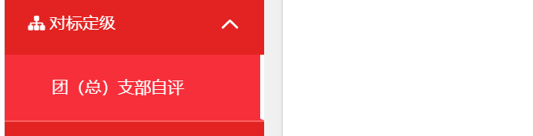
2.星级评定结果与上级团组织复核结果相同，复核完成。上级复核结果为“不予定级”，待支部整改提高后，重新提交星级评定结果，交上级团组织复核。
（二）基层团委
1.基层团委登录智慧团建系统后，即可看到支部对标定级相关数据，如应自评数、已经自评数、完成定级数等。
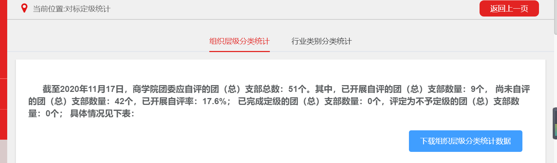
2.系统中所有出现“尚未自评”字样的团支部，都要进行对标定级。
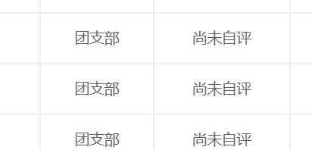
3.基层团委结合团支部工作清单制度落实情况，勾选要复核的支部，点击蓝色“复核团（总）支部自评结果”按钮，予以复核。
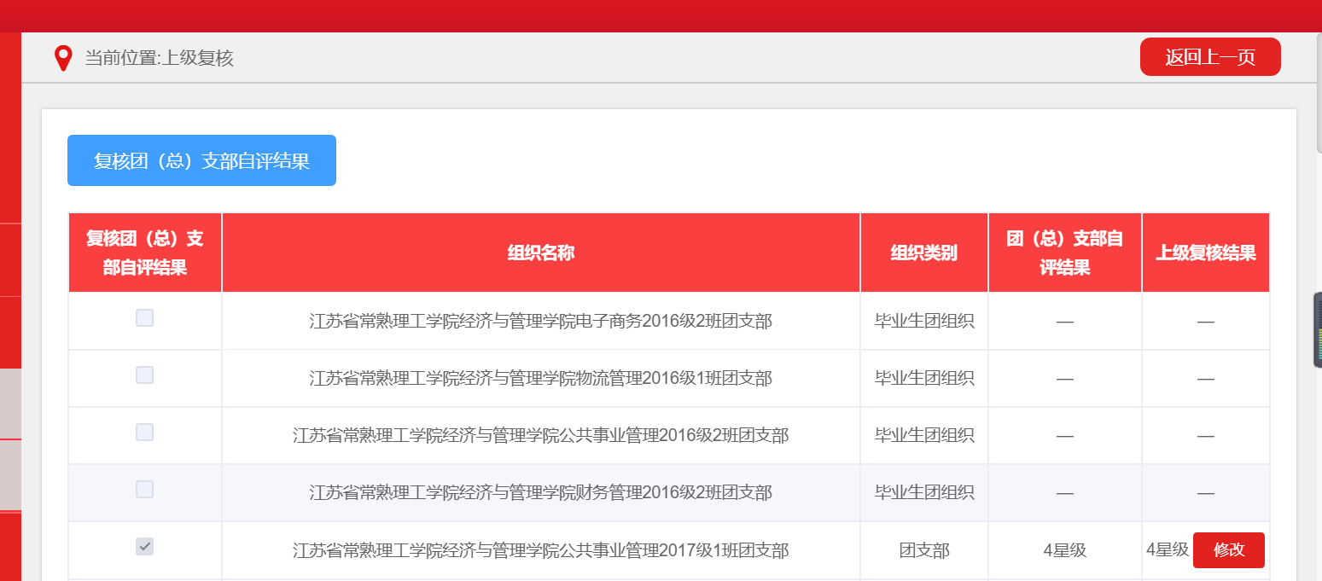
4.对支部自评结果予以认可的，选择与自评相同星级；对自评结果不予认可的，勾选其他星级。
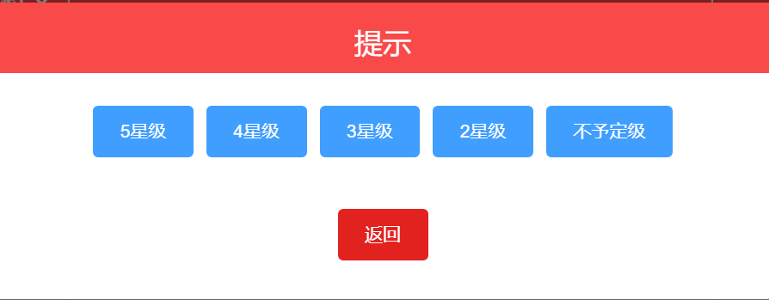
5.基层团委复核不予定级团支部，向支部反馈存在问题，予以纠正或限期整改，待相应支部完成整顿提高后，重新提交星级评定结果，基层团委点击修改按钮进行评定，务必尽早完成。
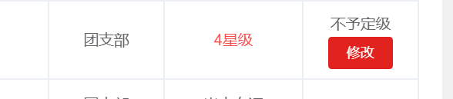
（三）团的领导机关
县级以上团组织特别是市县团的领导机关要利用智慧团建系统“对标定级”统计功能，督导检查基层团委和团（总）支部该项工作的落实情况，确保各基层团委12月15日完成支部评星定级自评、复核工作！

